לכבוד

יחידת הפרויקטים מה"ט

**הצעה לפרויקט גמר**

פרטי הסטודנטים:

|  |  |  |  |  |
| --- | --- | --- | --- | --- |
| ***תאריך סיום לימודים*** | ***כתובת*** | ***טלפון*** | ***ת.ז.*** | ***שם*** |
|  |  |  |  |  |
|  |  |  |  |  |

שם המכללה: ________________ סמל המכללה:_______________________

מסלול ההכשרה: הנדסאים_____________

מגמת לימוד: הנדסת תוכנה____________ מקום ביצוע הפרויקט:__________________

|  |  |  |  |  |
| --- | --- | --- | --- | --- |
| ***תואר*** | ***כתובת*** | ***טלפון*** | ***מקום עבודה*** | ***שם*** |
|  |  |  |  |  |

פרטי המנחה:

1. שם הפרויקט:
2. רקע:
   1. **תיאור ורקע כללי:**
   2. **מטרת המערכת:**
3. **סקירת המצב הקיים בשוק- אילו בעיות קיימות:**
4. **מה הפרויקט אמור לחדש או לשפר?**
5. **דרישות מערכת ופונקציונאליות:**
   1. **שרידות ביצועים והתמודדות עם עומסים**
   2. **דרישות פונקציונאליות:**

רשימת דרישות המשתמש מהמערכת:

**5.3.1**-

1. בעיות צפויות במהלך הפיתוח, ופתרונות תפעוליות, טכנולוגיות, עומס וכו' :
   1. **תיאור הבעיות-** כפועל יוצא של דרישות המשתמש מהתוכנה:
      * **בעיה 1-**
      * **בעיה 2-**
   2. **פתרונות אפשריים:**

* **לבעיה 1-**



* **לבעיה 2-**



**הפתרון הנבחר עבור כל אחת מהבעיות:**

* **לבעיה 1-**

* **לבעיה 2-**

1. **פתרון טכנולוגי נבחר:**
   1. **טופולוגית הפתרון:**

* 1. 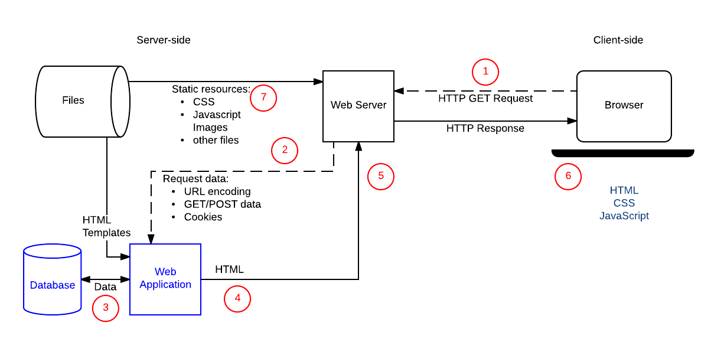**טכנולוגיות בשימוש:**
  2. **שפות הפיתוח:**

     + **HTML5**- שפת תגיות וטכנולוגיה מרכזית באינטרנט המשמשת לעיצוב המבנה והתצוגה של תוכן ברשת האינטרנט.
     + **JavaScript**- שפת תכנות דינמית מונחית עצמים, המותאמת לשילוב באתרי אינטרנט ורצה על ידי דפדפן האינטרנט בצד הלקוח.

השפה מרחיבה את יכולות שפת התגיות הבסיסית HTML ומאפשרת בכך ליצור יישומי אינטרנט מתוחכמים יותר.

* 1. **תיאור הארכיטקטורה הנבחרת: הסבר בכמה מילים מדוע:**

**חלוקה לתכניות ומודולים:**

* + - -
  1. **סביבת השרת**- .
  2. **ממשק המשתמש- GUI-**

* 1. **ממשקים למערכות אחרות/API-**

* 1. **שימוש בחבילות תוכנה:**

D

1. **שימוש במבנה נתונים וארגון קבצים:**

* 1. **מבנה הנתונים:**
  2. **שיטת האחסון:**

שיטת האחסון היא במסד נתונים של SQL.

* 1. **נפילה\ קריסה\ תמיכה-**

1. **תרשימי מערכת מרכזיים:**
2. **תיאור המרכיב האלגוריתמי\ חישובי:**

**איסוף מידע ונתונים סטטיסטיים- אנליטיקות:**

1. **תיאור התייחסות לנושא אבטחת המידע:**

**מקרים להם ניתן מענה אבטחתי:**

1. **משאבים הנדרשים לפרויקט:**
   1. **מספר שעות המוקדש לפרויקט:** 700
   2. **ציוד נדרש:** CPU i7, RAM 8GB, HD SSD ,חיבור אינטרנט.
   3. **תוכנות נדרשות:** browser,
   4. **ידע חדש שנדרש לצורך ביצוע הפרויקט:**

* 1. **ספרות ומקורות מידע:**

1. **תכנית עבודה ושלבים למימוש הפרויקט:לשנות תאריכים לתאריכים הגיוניים עד לחודש אלול בערך**
   1. ייזום רעיון, ניתוח מערכת, הכרת השטח ואפיון מסד נתונים- עד מאי 2019.
   2. תכנון UI-UX, עיצוב גריד, זרימת מסכים עד יוני 2019.
   3. כתיבה לוגית עסקית עד ספטמבר 2019.
   4. כתיבת ממשק משתמש ועיצוב עד נובמבר 2019.
   5. בדיקות QA עד דצמבר 2019.
   6. התקנה והטמעה עד ינואר 2020.
2. **תכנון הבדיקות שיבוצעו:**

|  |  |  |  |  |  |
| --- | --- | --- | --- | --- | --- |
| **מספר בדיקה** | **מספר דרישה במסמך אפיון** | **מקרי הבדיקה** | **ידנית\ אוטומטית** | **חשיבות** | **הערות** |
|  |  |  |  |  |  |
|  |  |  |  |  |  |
|  |  |  |  |  |  |
|  |  |  |  |  |  |

1. **בקרת גרסאות:**

תשמרנה גרסאות במהלך הפיתוח , כאשר לכל גרסה מצורף תיאור של תוכנה וההבדלים שלה מקודמתה.

____________________ _________________________

חתימת הסטודנט: חתימת המנחה האישי:

הערות ראש המגמה במכללה:

________________________________________________________________________________________________________________________________________________________________________________________________

אישור ראש המגמה:

שם:__________________

חתימה:________________

תאריך:________________

הערות הגורם המקצועי מטעם מה"ט:

________________________________________________________________

אישור הגורם המקצועי מטעם מה"ט:

שם:__________________

חתימה:________________

תאריך:________________